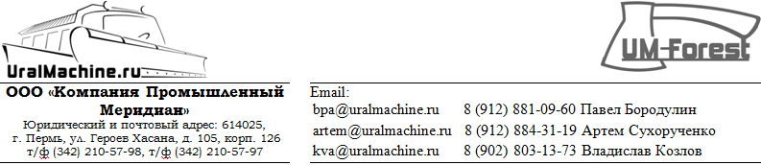
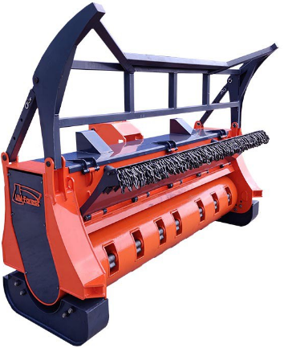
Мульчер под торговой маркой UM—Forest — полностью отечественный продукт, включая проектирование и производство.
Наши очевидные преимущества — это цены существенно ниже зарубежных аналогов, высокое качество материалов и деталей, а также независимость от иностранных комплектующих и курса иностранных валют!
Весь процесс проектирования и производства осуществляется силами нашего предприятия и локализован в Пермском крае.

Технические характеристики мульчера UM-Forest 180m:
 | Модель | UM-Forest 180m
 | Базовая машина | трактор, от 120 л.с.
 | Диаметр вала по зубу, мм | 510
 | Масса | 1520 кг
 | Ширина | 2150 мм
 | Рабочая ширина | 1800 мм
 | Высота без толкателя | 1050 мм
 | Глубина | 1060 мм
 | Частота вращения ротора | До 2100 об./мин.
 | Кол-во приводных ремней | 10
 | Тип привода | 2-сторонний
 | Муфта свободного хода | Встроена в редуктор
 | Тип зубьев | Подвижный
 | Количество зубьев | 28
 | Регулировка салазок | есть
 | Рамка-толкатель | есть
 | Капот с гидроприводом открывания | есть
 | Система централизованной смазки | есть
 | Диаметр измельчаемых деревьев | до 250 мм
 | Рабочая скорость | 0,5-5 км/ч
 | Конструкция корпуса | Верхняя часть имеет коробчатое сечение, связывающее боковые части. Редуктор, гидроцилиндр капота, привод ротора расположены внутри корпуса.
 | Возможность переоборудования мульчера в гидравлическое исполнение путем замены редуктора на гидромотор | Есть
Стандартная комплектация мульчеров с механическим приводом:  - комплект РВД для подключения к гидролинии трактора;  - рамка-толкатель с механическим приводом;  - регулируемые по высоте салазки;  - карданный вал для присоединения к ВОМ привода;  - капот с гидравлическим приводом;  - сменные защитные цепи. |  |  | Опции и доп. оборудование:  - Гидропривод рамки-толкателя  - Редуктор с копированием угла кардана  - Доп. комплект зубьев  - Доп. комплект приводных ремней
- В конструкции мульчера применяются подшипники и ремни только ведущих зарубежных производителей;
- Корпус мульчера спроектирован с учетом возможных нагрузок при работе на носителе весом до 20 т;

